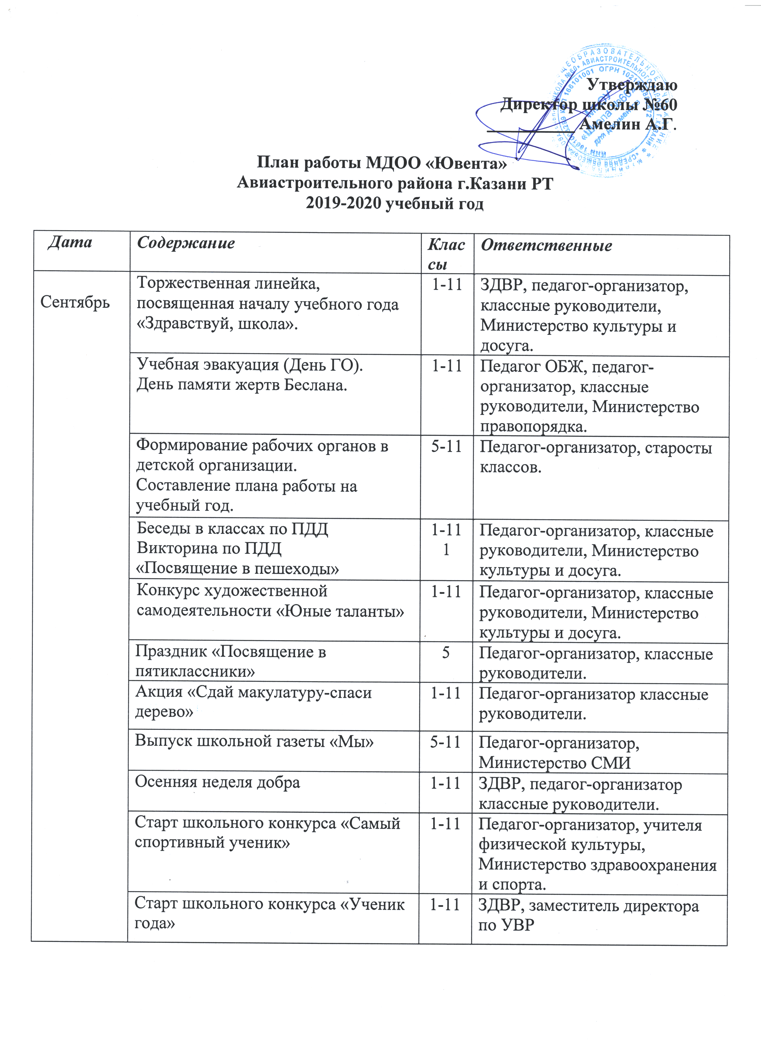

Октябрь | День пожилого человека:  - концерт «Годы золотые»;  - операция «Помним в веках» благоустройство обелиска Павшим односельчанам в ж.м. Сухая река;  - акция ко Дню пожилого человека «Поздравь самых близких и родных»;  - конкурс рисунков «Бабушка рядышком с дедушкой». | 1-11 | Педагог-организатор, классные руководители, Министерство культуры и досуга, министерство труда и заботы
Октябрь | Подготовка и проведение Дня самоуправления. | 9-11 | ЗДВР, педагог-организатор, Министерство науки и образования.
Октябрь | Выпуск школьной газеты «Мы», посвященной Дню учителя и Дню пожилого человека. | 5-11 | Педагог-организатор,  Министерство СМИ
Октябрь | Праздничный концерт, посвященный Дню учителя «Учителей мы славить будем» | 1-11 | Педагог-организатор классные руководители, Министерство культуры и досуга.
Октябрь | Рейд «Школьная форма». | 1-11 | Педагог-организатор, Министерство правопорядка
Октябрь | Посвящение в первоклассники | 1 | Педагог-организатор классные, руководители.
Октябрь | Конкурс «Пальчики оближешь» | 1-11 | Педагог-организатор, классные руководители.
Октябрь | Конкурс причесок «Мисс осень» | 1-11 | Педагог-организатор, классные руководители, Министерство культуры и досуга
Октябрь | Заседание актива МДОО «Ювента» | 5-11 | Педагог-организатор.
Октябрь | Акция «Нет вредным привычкам» | 1-11 | Педагог-организатор, классные руководители, Министерство здравоохранения и спорта.
Ноябрь | Выпуск школьной газеты «Мы», посвященный Дню матери | 5-11 | Педагог-организатор,  Министерство СМИ
Ноябрь | Концерт ко Дню матери «Спасибо, мамочка» | 1-11 | Педагог-организатор, классные руководители, Министерство культуры и досуга, Министерство правопорядка.
Ноябрь | Выставка газет, рисунков, сочинений, посвящённых Всемирному дню Матери | 1-11 | Педагог-организатор, классные руководители.
Ноябрь | Всемирный день доброты.  Акция «Подари улыбку миру» | 1-11 | Педагог-организатор, Министерство культуры и досуга
Ноябрь | Конкурс «Кормушка для птиц» | 1-4 | Педагог-организатор, классные руководители
Ноябрь | Подготовка к районному конкурсу «Я гражданин России» | 7-11 | Педагог-организатор, актив школы
Ноябрь | Заседания актива | 5-11 | Педагог-организатор.
Декабрь | Рейд по проверке чистоты в кабинетах | 1-11 | ЗДВР, педагог-организатор классные руководители.
Декабрь | Всемирный день борьбы со СПИДом  Флешмоб «Мы за ЗОЖ» | 1-11 | Педагог-организатор, классные руководители, Министерство здравоохранения и спорта.
Декабрь | Выпуск школьной газеты «Мы» | 5-11 | Педагог-организатор,  Министерство СМИ
Декабрь | Конкурс рисунков ко Дню Героев Отечества. | 1-4 | Педагог-организатор, классные руководители.
Декабрь | Новогодние праздники:  -Конкурс праздничных елочных игрушек  -Выпуск поздравительных открыток;  -Посещение городских новогодних мероприятий;  -Конкурс украшения кабинетов  -Проведение поселкового праздника совместно с местным самоуправлением.  - Мастерская Деда Мороза  - В гостях у Деда Мороза (фотозона) | 1-11 | Педагог-организатор, классные руководители, Министерства МДОО «Ювента»
Декабрь | Проведение общешкольной линейки «Итоги полугодия» | 1-11 | ЗДВР, педагог-организатор классные руководители.
Январь | Сбор макулатуры «Спаси дерево!» | 1-11 | Педагог-организатор, классные руководители.
Январь | Викторина «Снятие блокады Ленинграда» | 9 | Педагог-организатор, учителя истории, Министерство науки и образования
Январь | Конкурс боевых листков | 5-11 | Педагог-организатор, классные руководители.
Январь | День веселых перемен | 1-4 | Педагог-организатор, Министерство культуры и досуга.
Январь | Выпуск школьной газеты «Мы» | 5-11 | Педагог-организатор,  Министерство СМИ
Январь | Акция. Изготовление кормушек для птиц. | 1-4 | Педагог-организатор, классные руководители, Министерство труда и заботы.
Январь | Заседание школьного актива | 5-11 | Педагог-организатор.
Февраль | Организация почты дружбы | 5-11 | Педагог-организатор, Министерство культуры и досуга.
Февраль | Заседание школьного актива | 5-11 | Педагог-организатор.
Февраль | Игра «Путешествие по дорогам здоровья» | 1-4 | Педагог-организатор, Министерство здравоохранения и спорта.
Февраль | Выставка газет, освященных Дню защитников Отечества | 1-11 | Педагог-организатор, Министерство культуры и досуга.
Февраль | Конкурс «А ну ка парни» | 1-11 | Педагог-организатор, классные руководители, Министерство культуры и досуга.
Февраль | Праздничный концерт, посвященный 23 февраля; | 1-11 | Педагог-организатор, классные руководители, Министерство культуры и досуга, Министерство правопорядка.
Февраль | Мастер-классы в начальной школе | 1-4 | Педагог-организатор, Министерство культуры и досуга.
Февраль | Выпуск школьной газеты «Мы» | 5-11 | Педагог-организатор,  Министерство СМИ.
Февраль | Весенняя неделя добра | 1-11 | ЗДВР, педагог-организатор классные руководители.
Март | Конкурс «А ну ка, девочки!» | 1-11 | Педагог-организатор, классные руководители, Министерство культуры и досуга.
Март | Заседание актива школы | 5-11 | Педагог-организатор.
Март | Подготовка и проведение мероприятий, посвящённых 8 Марта.  Праздничный концерт «Весенние улыбки» | 1-11 | Педагог-организатор, классные руководители, Министерство культуры и досуга.
Март | Изготовление поздравительных открыток учителям и сотрудникам школы. | 1-11 | Педагог-организатор, Министерство культуры и досуга.
Март | Широкая Масленица | 1-11 | Педагог-организатор, классные руководители, Министерство культуры и досуга
Март | Акция «Ветеран живёт рядом» (оказание помощи ветеранам Великой Отечественной войны) | 5-11 | Педагог-организатор, классные руководители.
Март | Выпуск школьной газеты «Мы» | 5-11 | Педагог-организатор,  Министерство СМИ
Март | Линейка по итогам 3 четверти | 1-11 | ЗДВР, педагог-организатор классные руководители.
Апрель | Всемирный день здоровья:  Викторина по ЗОЖ, акция «Приседайте на здоровье» | 1-11 | Педагог-организатор, классные руководители, Министерство здравоохранения и спорта
Апрель | Заседание актива школы. | 5-11 | Педагог-организатор.
Апрель | День Смеха | 1-11 | Педагог-организатор, Министерство культуры и досуга.
Апрель | День космонавтики.  Квест-игра «Таинственный мир космоса» | 1-11 | Педагог-организатор, классные руководители, Министерство культуры и досуга
Апрель | Подготовка к проведению митинга у обелиска ж.м.Сухая река | 1-11 | ЗДВР, педагог-организатор классные руководители, Министерство культуры и досуга.
Апрель | Подведение итогов школьного конкурса «Ученик года» | 1-11 | Администрация школы, педагог-организатор
Апрель | Праздник «Спасибо за мирное небо»  -поздравление ветеранов и оказание посильной помощи  - конкурс рисунков «Война глазами детей»  - памятный вечер «Исторические хроники моей семьи»  -уборка территории у обелиска  - викторина «Великая Отечественная война» | 1-11 | ЗДВР, педагог-организатор классные руководители, Министерство культуры и досуга, Министерство труда и заботы, Министерство правопорядка.
Апрель | Выпуск школьной газеты «Мы» |  | Педагог-организатор,  Министерство СМИ.
Апрель | Организация и проведение выставки памятников Великой Отечественной Войны | 1-11 | Педагог-организатор, Министерство культуры и досуга.
Май | «День Победы»  - Акция «Голубь мира»  - общешкольная линейка «День Победы»  - Экскурсии в школьный и городские музеи  -митинг «Память» у обелиска пос. Сухая река | 1-11 | ЗДВР, педагог-организатор классные руководители. Педагог-организатор, Министерство культуры и досуга, Министерство труда и заботы, Министерство правопорядка.
Май | Всемирный день памяти жертв СПИДа:  Викторина «СТОП, ВИЧ!»  Информационная беседа «Наше здоровье в наших руках» | 1-11 | Педагог-организатор, классные руководители, Министерство здравоохранения и спорта.
Май | Выпуск школьной газеты «Мы» по итогом учебного года | 5-11 | Педагог-организатор,  Министерство СМИ.
Май | «Внимание! Каникулы!» викторина по ПДД | 1-4 | Педагог-организатор, классные руководители, Министерство культуры и досуга.
Май | Проведение общешкольной линейки по итогам учебного года | 1-11 | ЗДВР, педагог-организатор классные руководители.
Май | Праздник «Последний звонок» | 1-11 | ЗДВР, педагог-организатор классные руководители.

Составила: педагог-организатор Шарапова Г.И.

